Klasa 4 ZET b
Klasa 6 ZET b

Przedmioty: funkcjonowanie osobiste i społeczne;
zajęcia rozwijające komunikowanie się;
zajęcia rozwijające kreatywność

Szanowni Rodzice,
bardzo prosimy przeanalizować, porozmawiać, omówić z dzieckiem poniższe zagadnienia. Możecie Państwo skorzystać ze stron internetowych, które umożliwiają wykonywanie różnorodnych, ciekawych zadań przez dzieci:

www.mac.pl/publikacje
www.gov.pl/web/zdalnelekcje/kregi-tematyczne1

Materiały pochodzące z PWN Wydawnictwa Szkolnego - Uczeń ze specjalnymi potrzebami edukacyjnymi - link poniżej:
https://www.wszpwn.com.pl/wydarzenie/bank-pomyslow-do-edukacji-domowej-uczen-ze-specjalnymi-potrzebami-edukacyjnymi,469.html
matmag.pl
zdobywcywiedzy.pl
matzoo.pl

Zachęcam również do zapoznawania swoich dzieci z zamieszczonymi materiałami edukacyjnymi – przykładami różnych ćwiczeń, które zamieszczone są w ZAŁĄCZNIKU.

PRZEDMIOT: funkcjonowanie osobiste i społeczne;
zajęcia rozwijające komunikowanie się;

TERMIN REALIZACJI: 27 - 30 kwietnia 2020r.
TEMAT TYGODNIOWYCH ZAJĘĆ: „Majowe święto ”

TREŚCI:
- 1 Maja - Święto Pracy. Co to za święto?
- ludzie różnych zawodów i ich narzędzia pracy.
- co to jest FACH, ZAWÓD?
- przysłowia o pracy, głośne czytanie przysłów
- tworzenie rodziny wyrazu PRACA
- jesteśmy mieszkańcami Europy
- europejskie państwa i ich stolice
- odszukiwanie na mapie świata Polski i Europy
- nazwy mieszkańców państw europejskich
- symbole Unii Europejskiej
- moja ojczyzna – Rzeczpospolita Polska
- Symbole Rzeczypospolitej Polskiej: flaga, godło, hymn
- Konstytucja Rzeczypospolitej Polskiej
- majowe dni świąteczne w polskim kalendarzu
- zadawanie pytań, rozmowa, opis, wyjaśnienie
- odpowiedzi na pytania
- ćwiczenie poprawnej i wyrazistej wymowy
- czytanie książek, informacji przez rodzica
- uczenie się i doskonalenie wyrażania własnego zdania
- uczenie się pracy z tekstem, w tym branie udziału w „czytaniu uczestniczącym”, próby komponowania własnych tekstów

https://www.youtube.com/watch?v=xQk8p7XY23A
https://www.youtube.com/watch?v=1Smad9uKJ6w
https://www.youtube.com/watch?v=jXIgRJXt1Q4

piosenki:

https://www.youtube.com/watch?v=NREwvjzaRc8
https://www.youtube.com/watch?v=plug6OIrxRM

PRZEDMIOT: zajęcia rozwijające kreatywność

TERMIN REALIZACJI: 27 - 30 kwietnia 2020r.
TEMAT TYGODNIOWYCH ZAJĘĆ: „Majowe święto”
TREŚCI:
- zdobywanie umiejętności technicznych i wykorzystywanie ich w różnych sytuacjach życiowych
- motywowanie do aktywności – wspólne spędzanie wolnego czasu i aktywny w nich udział
- korzystanie z urządzeń technicznych, ułatwiających funkcjonowanie w życiu
- rozwijanie wrażliwości i kreatywności artystycznej zgodnie z potrzebami i możliwościami uczniów; rozwijanie ich zainteresowań zwłaszcza muzycznych, tanecznych, plastyczno-technicznych, sportowych
- rozwijanie w uczniach postawy ciekawości, otwartości i poszanowania innych
- rozwijanie wyobraźni, zainteresowań, motywacji do działania i aktywności twórczej uczniów oraz wyrażanie przeżyć i emocji za pomocą dostępnych dla nich środków wyrazu, także artystycznych, praktycznych i technicznych.

Praca plastyczna https://www.youtube.com/watch?v=jjMBuPt6aVY

https://www.youtube.com/watch?v=sMSephIxvp0

Polska, symbole narodowe

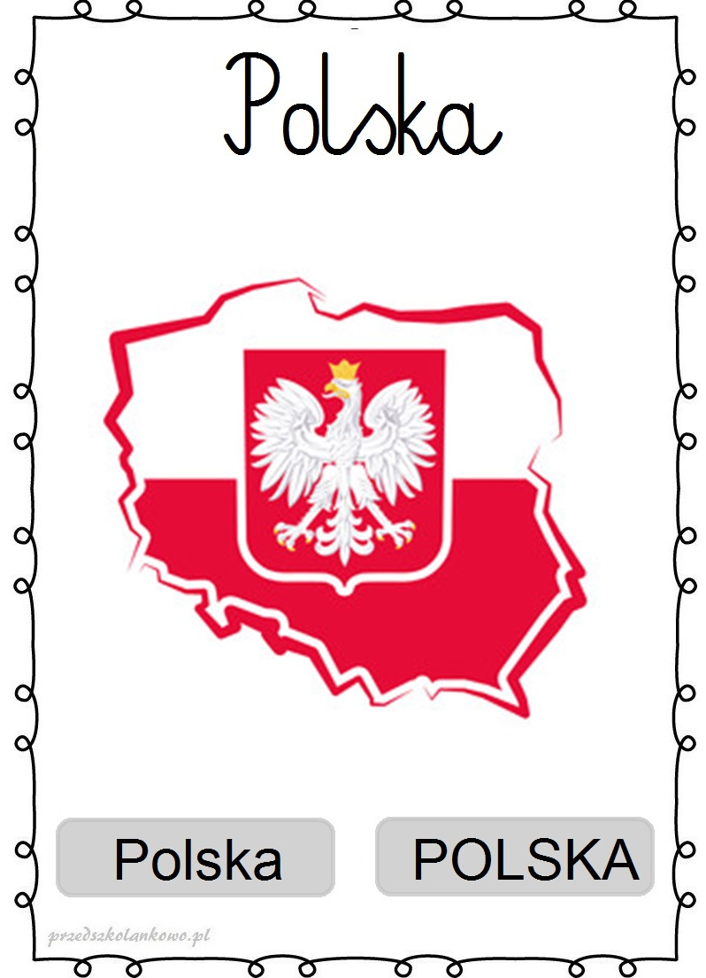

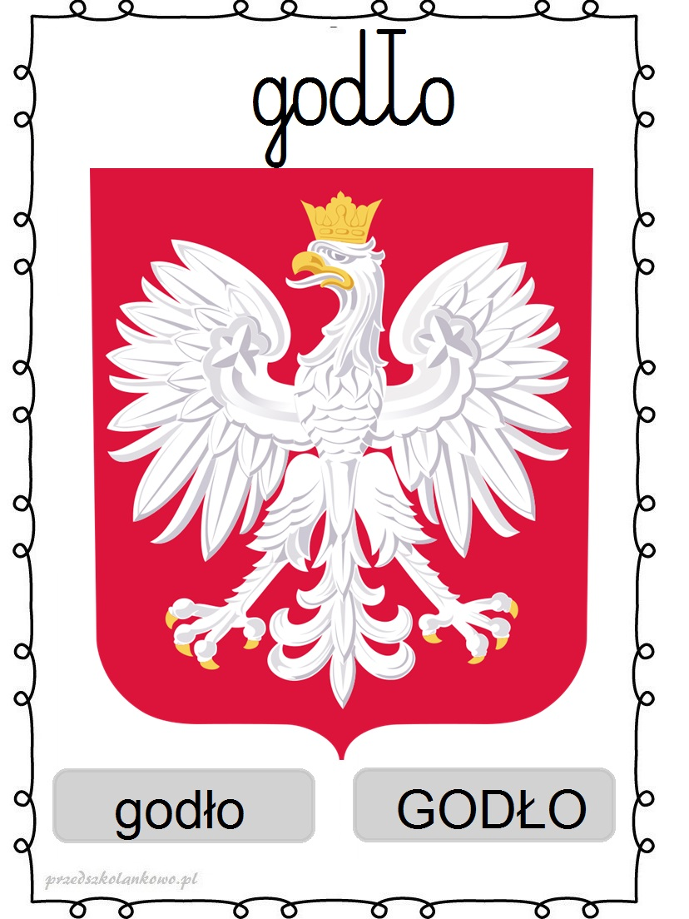

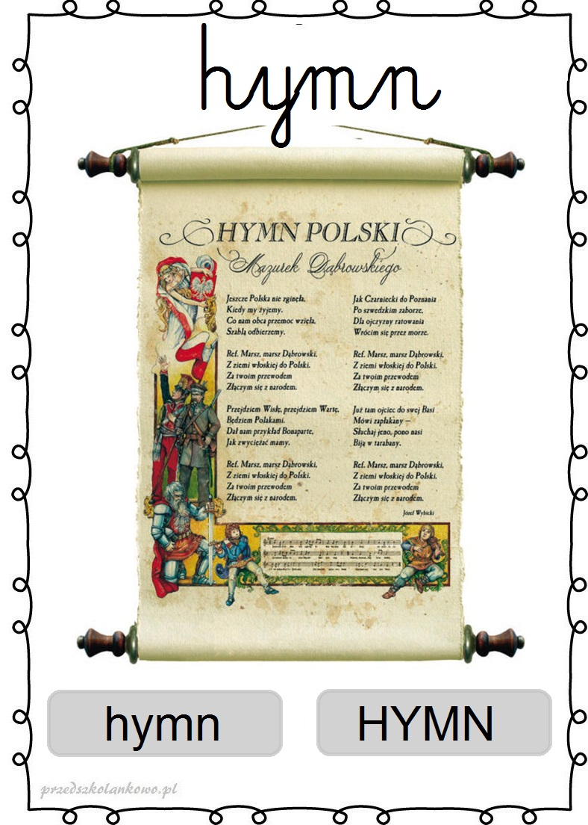

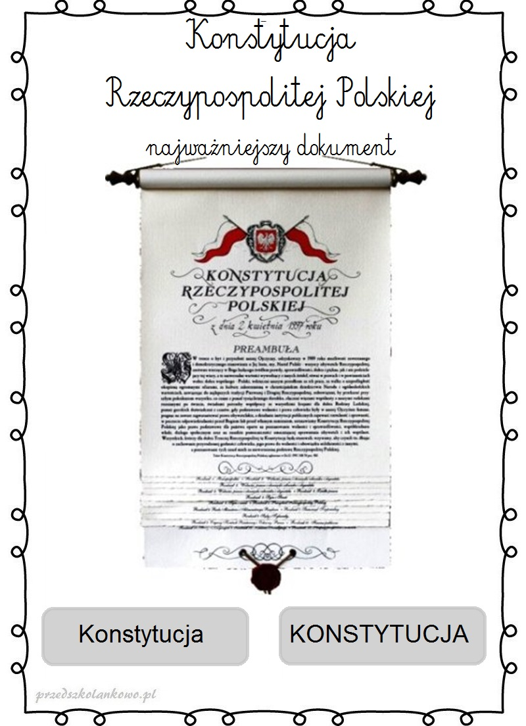

Proszę uzupełnić

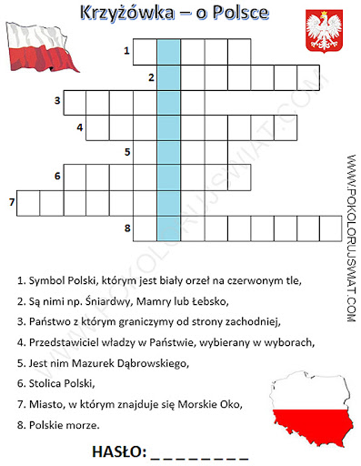

Proszę uzupełnić

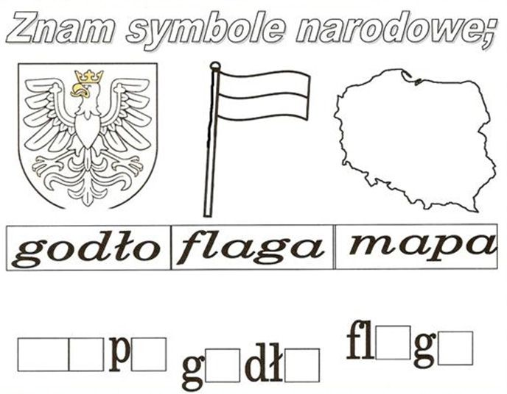

Proszę uzupełnić

